SOCIOLOGIJA UČNI LIST
MODUL: STAROST IN DRUŽBENA NEENAKOST učb. 118

Moderne družbe se rade pohvalijo s podaljševanjem življenjske dobe.
Dolga pričakovana življenjska doba je kazalec gospodarske razvitosti, dobrih življenjskih razmer in razvite medicine. Tako je npr. najdaljša pričakovana življenjska doba moških v Evropi na Islandiji 79,5 leta (v Sloveniji 74,5), žensk pa v Španiji in Franciji 84,4 leta (v Sloveniji 82 let).
Na drugi strani je v Evropi najnižja v Latviji (za moške 65,4 leta, za ženske pa 76 let). Tudi v Sloveniji so razlike glede pričakovane življenjske dobe različne glede na razvitost pokrajine.
Kako pa živijo starostniki v t. i. dolgoživečih družbah? V vseh družbah je bila starost eden od dejavnikov, ki je določal družbeni status posameznika. V predmodernih, tradicionalnih družbah v preteklosti, pa tudi v nekaterih sodobnih družbah z več značilnostmi tradicionalnosti (npr. v Indiji in na Kitajskem), je starost prinašala visok status. Starostnikom so pripisovali lastnosti, kot sta npr. modrost in izkušenost. V družbah, ki so visoko cenile tradicijo, so bili varuhi tradicije in zato glavni nosilci pomembnih družbenih odločitev.
V modernih družbah, ki slavijo mladost, vitalnost in privlačno zunanjost, je položaj starejših ljudi slabši, na njihove izkušnje se pogosto gleda kot na nekaj zastarelega. Starejši ljudje imajo v družbi nižji status, manjšo družbeno moč in nižje dohodke. Nanje se pogosto gleda kot na breme.
Raziskava Evrobarometra je npr. pokazala, da v Sloveniji četrtina ljudi meni, da so starostniki breme družbe. Slabšega statusa nimajo samo starejši od 65 let; v slabšem položaju so tudi starejši delavci in delavke, saj so pogosteje obravnavani kot manj sposobni.
Neredko se med merili za zaposlovanje pojavlja tudi zahteva o zaželeni starosti (mladosti), starost pa se uporablja tudi kot argument, zakaj naj bi koga odstranili ali premestili z določenega delovnega mesta (npr. zamenjavanje starejših menedžerjev z mlajšimi). Med brezposelnimi narašča število starejših od 50 let, čeprav hkrati narašča brezposelnost tudi med mladimi (15–29 let).
V modernih družbah starost torej ni visoko vrednotena, prej nasprotno. Tudi ekonomsko stanje starejših se navadno poslabša. Prejemki po upokojitvi so namreč manjši, kot so bili v delovno aktivnem obdobju. V Sloveniji se zmanjšuje razmerje med povprečno neto plačo in povprečno pokojnino od 1992 naprej. Tako je znašala povprečna pokojnina leta 1992 71 % povprečne plače, leta 2007 pa 61,5 % povprečne plače.
Prav tako se veča stopnja tveganja revščine oziroma delež revnih med starejšimi. Leta 1997 je bila stopnja tveganja revščine starejših za 19 % višja od stopnje tveganja vseh oseb, leta 2005 pa je bila večja že za 43 %. Tveganju revščine so veliko bolj izpostavljene starejše ženske (22,9 % v primerjavi z 11,1 % moških). Čeprav je status starejših v primerjavi z mlajšimi nižji glede ugleda in ekonomskega stanja, pa se z večanjem deleža te populacije povečuje njihova politična moč in možnost vplivanja na pomembne družbene probleme (npr. upokojenska politična stranka in upokojenska interesna združenja).

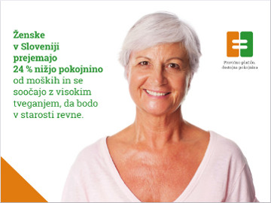

Vaja
- Kako ti dojemaš starost in starostnike?
- Kaj pomeni medgeneracijsko sodelovanje? Zakaj je pomembno?
- Razpravljaj o pričakovani življenjski dobi
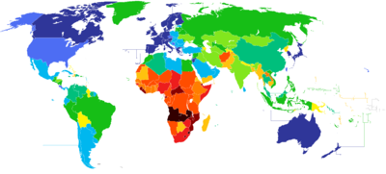

- Razpravljaj o starostni piramidi Slovenije
